Glucksmann 20 ans de combats politiques résumés (classés en remontant le temps)
Glucksmann se dit lui-même : « consultant en révolutions »… pas au profit des peuples !

Pourquoi Glucksmann n’est pas à l’aise avec les idées de gauche, ni même celles de la fausse gauche ? Rappel de 20 années de ses combats politiques :
* Le 21/11/25, contre toute la gauche, c’est une habitude chez lui, au service du lobby militaro-industriel, il soutient l’intervention du Chef d’État-major des armées, ils intoxiquent le peuple comme tous les va-t-en-guerre en faisant croire que les Russes vont attaquer l’Union Européenne, alors qu’ils n’avancent presque plus en Ukraine depuis des mois.
* En septembre 2025, R. Glucksmann intervient pour minimiser édulcorer autant que possible la résolution du parlement de l’UE sur Gaza en faisant supprimer le mot GÉNOCIDE, puis, son coup réussi, finalement, il refuse de voter pour la résolution le 11/9/2025. Il est Immonde.
* 3 Septembre 2025 : Glucksmann rejette toute union avec LFI même face au RN (voir page 3) : Pour lui, plutôt Hitler que le Front Populaire (voir aussi son rôle en Géorgie - Ukraine).
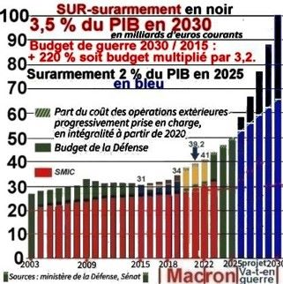
Le budget du Sur-sur-armement de la France avec Macron ; et Glucksmann en veut encore plus.
* Glucksmann a soutenu, le 7 mars 2025, le grand emprunt de l’UE de 800 milliards € pour le sur-sur-armement de l’UE, appelé mensongèrement réarmement alors que depuis 2001, les états augmentent sans cesse leurs budgets militaires. Pour lui, «c’est un 1er pas» ! ! (voir p 3)
* Le 19/2/2024, Glucksmann déclare : On devrait passer totalement en économie de guerre ! !
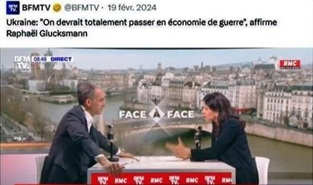
Glucksmann ne peut être de gauche, il veut toujours mettre de plus en plus de centaines de milliards sur les guerres ; il serait donc « obligé » de ruiner la France au profit du lobby militaro industriel.
On voit là qu’il va totalement dans le sens de Macron, même s’il fait parfois semblant de le combattre ; De même, il travaille pour les intérêts US depuis au moins 2009, tout en faisant semblant de les combattre, en particulier leur lobby militaro-industriel 1er gagnant de sa politique.
* En novembre 2018, Glucksmann fonde le PP avec Thomas Porcher et Claire Nouvian. Porcher qui quitte ce parti à cause de ses dérives 4 mois plus tard, en mars 2019 ; et Nouvian quitte ce parti, pour la même raison dès l’été 2019, seulement après 9 mois. Restent uniquement des fans PS-PP de Glucksmann qui ne sont pas partis ou n’ont pas été chassés.
* À la chute de la dictature US en Géorgie 2012, Glucksmann et sa femme Éka zgouladze, s’enfuient tous 2 en Ukraine, préparer le Coup d’État US-UE-Nazi de 2014. Logiquement, en remerciement, Victoria Nuland (USA) nomme Éka zgouladze Glucksmann ministre de l’intérieur de la dictature Porochenko d’Ukraine (le 17/12/14), associée à plusieurs ministres Nazis.
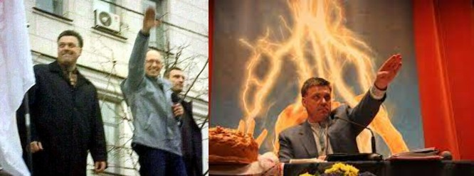
Photo de gauche, au milieu, celui qui deviendra 1er ministre Arseni Iatseniouk, à sa droite un autre grand dirigeant de l’Euro-Maïdan Oleh Tyahnybok (Svoboda, ex parti Socialiste National, comprendre National Socialiste = Nazi), 2 chefs nazis, avec qui ils ont préparé le coup d’état US-UE-Nazi. Ils ont fait disparaitre la moitié de l’opinion publique - pro Russe et pro-communiste - en quelques semaines, ce que Raphaël Glucksmann appelle la « révolution » ; et des journalistes font croire que l’extrême-droite a profité après coup de l’Euro-Maïdan pour s’introduire dedans. NON, ils en sont la tête, le fer de lance.
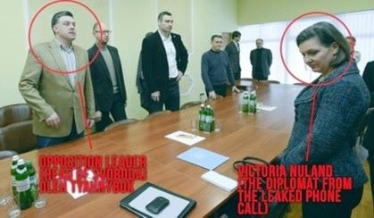
Toujours les 2 mêmes Nazis (le futur 1er ministre est un peu caché par un cercle rouge) en compagnie de Victoria Nuland secrétaire d’État adjointe US d’Obama pendant le coup d’État US-UE-Nazi, Victoria Nuland nommera Éka Zgouladze Glucksmann ministre d el’Intérieur en 2014.
* De 2009 à 2012, Glucksmann est le principal conseiller du dictateur US en Géorgie Saakachvili, « son meilleur ami », 17 à 18 h par jour, Glucksmann se fait alors aussi trafiquant d’armes pour violer le traité de paix entre la Russie et la Géorgie. Sa femme de l’époque, Éka Zgouladze, est ministre de l’Intérieur de la dictature, ensemble tous les 3, ils rançonnent avec la police d’Éka et de Saakachvili, les opposants politiques et en assassinent une 100^{aine}.
* 2006 : Glucksmann adhère à alternative libérale, un groupuscule ultra-libéral très à droite.
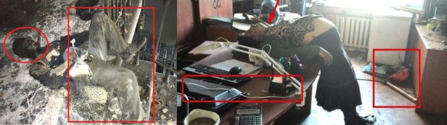
Odessa, 2/5/14, le traditionnel lance-flamme des nazis est de retour, ils assassinent 42 syndicalistes, ici un brûlé à la tête le pantalon n’a rien. Ils n’ont pas osé brûler la femme de ménage enceinte, ils l’ont étranglée avec le fil du téléphone. Un incendie ? ! prétendra mensongèrement la presse occidentale ! La révolution Glucksmann !

Propos scandaleux du chef d'état-major des Armées ; «J'ai trouvé Jean-Luc Mélenchon très habile», déclare Gauthier Le Bret sur Europe 1
"Je trouve Mélenchon, depuis quelques jours, très habile. Sa réponse à Catherine Vautrin et au chef d'état-major des Armées le montre calme, il apparaît comme un potentiel père de la Nation, équilibré et responsable, face à cette surenchère guerrière."
Plus encore, Gauthier le Bret trouve "que le RN a trop peu réagi" sur l'affaire. "Ils sont tellement pétrifiés à l'idée d'être traités de pro-Russes qu'ils ont laissé le champ à Mélenchon", analyse le journaliste.
https://www.msn.com/fr-fr/actualite/france/propos-pol%C3%A9miques-du-chef-d-%C3%A9tat-major-des-arm%C3%A9es-j-ai-trouv%C3%A9-jean-luc-m%C3%A9lenchon-tr%C3%A8s-habile-d%C3%A9clare-gauthier-le-bret/ar-AA1QUcJO

Glucksmann 800 milliards, un 1er pas
https://www.lepoint.fr/politique/european-act-et-grand-emprunt-glucksmann-demande-a-ne-plus-acheter-d-armes-aux-americains-07-03-2025-2584134_20.php
N.B. : Il fait semblant d’être contre les USA, mais ce sont ses chefs : il a travaillé pour la dictature US en Géorgie et pour le coup d’état US-UE-Nazis en Ukraine… et ceux qui bénéficieront le plus des 800 milliards, ce sera les USA, comme d’hab.

Glucksmann exclu toute union avec LFI même face au RN

Plutôt Hitler que le front populaire.

Le HuffPost https://www.huffingtonpost.fr › Politique
3 sept. 2025 — Le leader de Place Publique exclut toute union avec LFI aux législatives même dans les circonscriptions où le RN pourrait l'emporter, ...
https://www.huffingtonpost.fr/politique/article/raphael-glucksmann-justifie-sa-rupture-avec-lfi-y-compris-pour-faire-barrage-au-rn_254389.html

Conclusion : À la suite de Macron à 11 %, qui veut la guerre pour faire oublier ses catastrophes, Raphaël Glucksmann a donc décidé de se présenter comme le soldat le plus zélé de la bourgeoisie française, plus déterminé encore que les macronistes, le LR ou le RN à envoyer les travailleurs crever sous les bombes pour le profit des capitalistes. À l’heure où plusieurs grands médias bourgeois, comme Le Monde, s’échinent à présenter Glucksmann comme étant le mieux placé à gauche ( ? Lol !) pour les élections présidentielles de 2027, et à l’heure où le grand patronat se cherche un champion, Glucksmann leur lance un appel du pied très clair.
Face à la bourgeoisie radicalisée et à ses relais politiques qui nous préparent à nous serrer toujours plus la ceinture et détruire le social au nom de la militarisation et qui veulent nous convaincre d’aller mourir pour leurs intérêts de l’oligarchie impérialiste, il faut organiser la riposte.

Fin
Michel GOURMEL Le 23/11/2025

